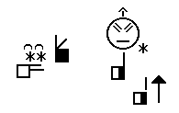
Nombre: ______________________

Fecha: ______________________

VERBO IMPERATIVO

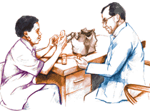
¿Qué es correcto en español?
 a) El doctor dice, "Tomar dos píldoras ahora."

 b) El doctor dice, "Toma dos píldoras ahora."

 c) El doctor dice, "Toma tú dos píldoras ahora."

X d) El doctor dice, "Tomas dos píldoras ahora."

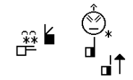
NO FUMAR
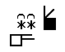

=

verbo - inf. = imperativo

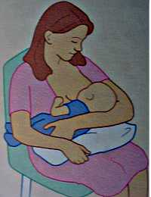

SIEMPRE DAR LECHE DE MADRE

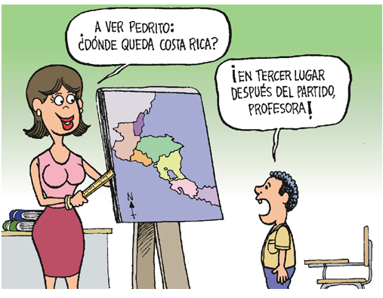
Tú estudias la mapa.
¿Dónde está Managua?
Yo no sé. Yo tengo que estudiar la mapa.

Imperativo = 1. Estudia la mapa.
2. Estudia tú la mapa.
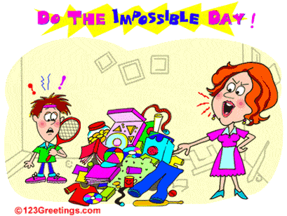

La madre dice, " Tú tienes que limpiar el cuarto."

La madre dice, "¡Limpia el cuarto ahora!"
La madre dice, "¡Limpia tú el cuarto ahora!"
tú limpias ➔ limpia
tú limpias ➔ limpia tú

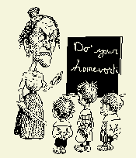
12 + 8 =

La maestra dice, "Ustedes tienen que estudiar matemáticas."

La maestra dice, "¡Estudien matemáticas!"
La maestra dice, "¡Estudiar matemáticas!"
ustedes estudian ➔ estudien

VERBO -- AR IMPERATIVO
tú compras ➔ compra [compra tú] Compra dos libros de pollo.
Usted compra ➔ compre
vosotros compráis ➔ comprad [comprad vosotros]
Ustedes compran ➔ compren

no + VERBO -- AR
tú no compras ➔ no compres [no compres tú] No compres gaseosa.

Usted no compra ➔ no compre
vosotros no compráis ➔ no compréis
Ustedes no compran ➔ no compren

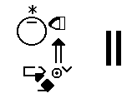

Aprender :

verbo
verbo - inf. imperativo (tú) ejemplo

dar da Da el libro a la maestra.

decir di Dime tu nombre.

hacer haz ¡Haz la tarea ahora!

ir ve ¡Ve a dormir!

poner pon Pon el dinero en la mesa.

salir sal ¡Sal de mi casa ahora!

--- ser sé Sé bueno.

---- tener ten Ten cuidado.

venir ven Ven aquí.



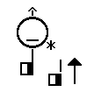

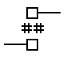





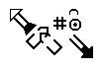




1)

NO DOBLAR

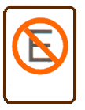

NO FUMAR

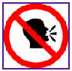

NO TOCAR


NO ENTRAR

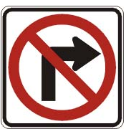
NO HABLAR

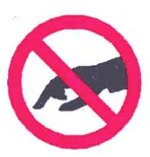
NO PASAR

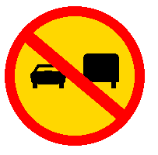
NO ESTACIONAR


2) ¿Qué es correcto en español? ____
a) ¡Das tu dinero me!
b) !Di tu dinero¡
c) ¡Da! tu dinero.
d) ¡Dame tu dinero!

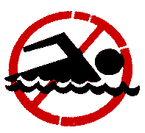
3) ¿Qué es correcto en español? ____
a) NO NADAS
b) NADA NO
c) NO NADAR
d) NO NADA


4) ¿Qué es correcto en español? ____
a) Siempre pon tu dinero en el banco.
b) Siempre pone tú tu dinero en el banco.
c) Siempre poner dinero el banco.
d) Siempre pones tú dinero en el banco.

5) Tú eres ladrón. ¡Sal de mi casa! sal = _____


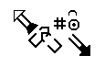
a) b)

6) El niño ve al hombre. ve = _____


a) b)

7) La madre dice, "Tú no puedes mirar TV. ¡Ahora, ve a la escuela!" ve = _____
a) b)

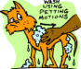
8) ¿Qué es correcto en español? ____
a) El gato está sucio. Por favor, lavo el gato.
b) El gato está sucio. Por favor, lava el gato.
c) El gato es sucio. Por favor, lavar tú el gato.
d) El gato es sucio Por favor, lavad tú el gato.
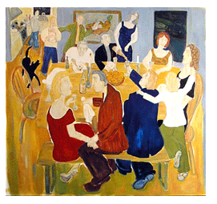

9) ¿Qué es correcto en español? ____
a) Por favor, ven a mi fiesta.
b) Por favor, vengo a mi fiesta.
c) Vienes a mi fiesta, por favor.
d) Viene a mi fiesta, por favor.

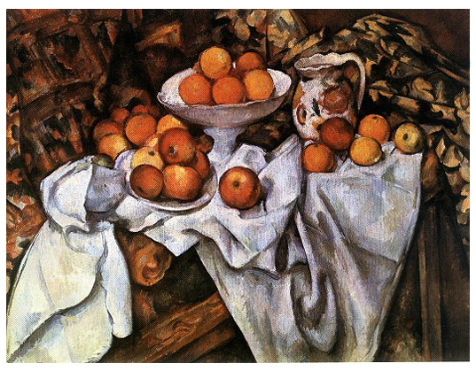
10) ¿Qué es correcto en español? ____
a) Ve a la tienda y comprad unas naranjas.
b) Id a la tienda y compra unas naranjas.
c) Vayan a la tienda y compras unas naranjas.
d) Ve a la tienda y compra unas naranjas.



11) ¿Qué es correcto en español? ____
a) Ten cuidado. La pintura está mojada.
b) Tiene cuidado. La pintura está mojada.
c) Tener cuidar. La pintura mojada.
d) Pintura mojada tienes tú cuidado.

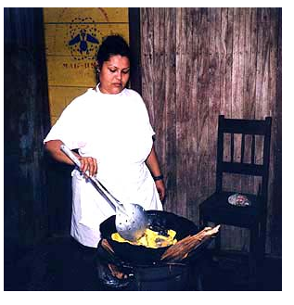
12) ¿Qué es correcto en español? ____
a) Nosotros tenemos hambre. Por favor,
hace la cena.
b) Tenemos hambre. Haces la cena, por favor.
c) Tenemos hambre. Haz la cena, por favor.
d) Nosotros ten hambre. Hace la cena, por favor.



13) ¿Qué es correcto en español? ____
a) Limpia vosotros la casa.
b) Limpiad vosotros la casa.
c) Limpio la casa.
d) Vosotros limpiamos la casa.

14) ¿Qué es correcto en español? ____

a) b)
Carlos,

1) Compra pollo.
2) Paga luz.
3) Limpia el baño.
4) Toma al bebé al doctor.
5) Ve al banco.

Mamá
Carlos,

1) Comprar pollo.
2) Pagas luz.
3) Limpia el baño.
4) Tomo al bebé al doctor.
5) Vas al banco.

Mamá

15)
Hija,

7:00AM: _________________ las ropas.
[lavar]

8:00AM: __________________ huevos.
[cocinar]

9:00AM: ______________ una pídora blanca a tu hermano.
[dar]

9:30AM: ________________ carne, frutas y verduras.
[comprar]

11:00AM: __________________ arroz y frijoles.
[hacer]

¡__________________ español! ¡No _____________ TV!
[estudiar] [mirar]

Mamá

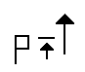
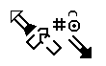

ir irse = salir

yo voy yo me voy
tú vas tú te vas
él va él se va

nosotros vamos nosotros nos vamos
vosotros váis vosotros vos váis
ellos van ellos se van


16)
= _____

a) Yo ir parque.
b) Yo voy parque
c) Yo voy al parque.
d) El parque yo voy a.


17) = _____

a) Yo voy.
b) Yo salir.
c) Yo irse
d) Yo my voy.


18) = _____

a) ¡Tú vas!
b) ¡Tú irse!
c) ¡Yo voy!
d) ¡Vete!

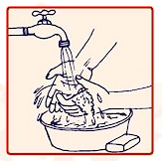
19) ¿Qué es correcto en español? ____
a) Lavate las manos.
b) Lava las manos.

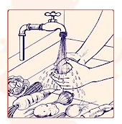

20) ¿Qué es correcto en español? ____
a) Lavate las frutas y verduras.
b) Lava las frutas y verduras.

21) La madre dice, " ¡................!"
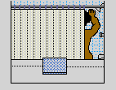
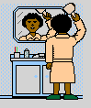

afeitate

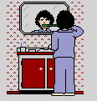
bañate


cepilliate


mirate

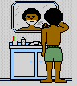
peinate

secate

